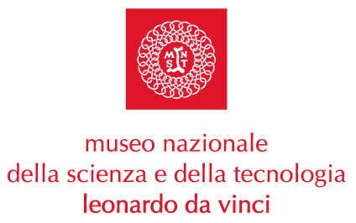

Il Museo al Festival della Scienza di Genova

Insieme a “La Primavera della Scienza”, il Museo partecipa al Festival della Scienza di Genova con exhibits e alcune tra le più apprezzate attività di animazione scientifica.
La presenza a una manifestazione che mette a confronto scienziati e ricercatori con un pubblico desideroso di soddisfare curiosità che riguardano la vita di tutti i giorni e indirettamente la scienza e la tecnologia, è particolarmente importante per il nostro Museo che ha come finalità proprio quella di avvicinare soprattutto i giovani, protagonisti del futuro, a tutto ciò che è “Scienza e Tecnologia” e di superare la contrapposizione tra cultura umanistica e cultura scientifica.

Mostra “Le Meraviglie della Scienza” (9.00 – 21.00) - Palazzo Ducale - dal 23 ottobre al 23 novembre:
- Il fumo nell’acqua (i-lab energia)
- Non capisco un tubo (i-lab elettricità)
- La scacchiera contorta (i-lab sensi e percezione)

Animazione scientifica - Magazzini dell’Abbondanza, Porto Antico – dal 23 ottobre al 3 novembre:

giovedì 23 ottobre (11.00 – 18.00) – venerdì 24, domenica 26, lunedì 27, martedì 28, mercoledì 29, venerdì 31, sabato 1, domenica 2 novembre, lunedì 3 (10.00 – 18.00)

- Scatole del caldo (i-lab energia)
- Forno solare (i-lab energia)
- Il Foglio di carta (i-lab carta)

sabato 25 ottobre (alle 12.00 e alle 16.00)

- Magellano (i-lab Al di là degli Oceani, in collaborazione con De Agostini)

mercoledì 29 ottobre (alle 15.00)

- Premiazione vincitori concorsi progetto “La Primavera della Scienza”

giovedì 30, venerdì 31 ottobre (10.00 – 17.00)
- Imparare la scienza giocando a costruire robot LEGO (iniziativa coordinata da Augusto Chioccariello CNR – Istituto Tecnologie Didattiche di Genova)

Per ulteriori informazioni sul programma: www.laprimaveradellascienza.it, www.museoscienza.org

22 Ottobre 2003

Museo Nazionale della Scienza e della Tecnologia

“Leonardo da Vinci”
Ufficio Stampa
Mariacristina Lani
Telefono 02 48.555.441
Via San Vittore 21 – 20123 Milano
stampa@museoscienza.org

